虎林市工业信息科技局开展诚信宣传活动
（10月）

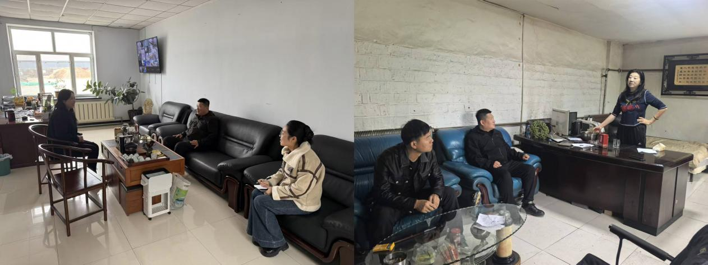
十月份以来，我局将常态化企业服务与诚信宣传教育工作紧密结合，组织工作人员主动深入多家重点企业，开展了多次以“诚信经营促发展，精准服务解难题”为主题的入企走访活动，实现了政策传导、需求对接与诚信建设同步推进，有效提升了服务效能，最大限度减少了对企业正常生产经营的干扰。

在活动中，我们不再是简单的“政策宣讲员”或“诚信督导员”，而是化身成为企业的“综合服务员”。每到一家企业，工作人员首先深入了解企业当前的生产经营状况、面临的困难以及未来发展规划，针对企业在融资、用工、技术创新、市场开拓等方面遇到的具体问题，现场能解答的立即解答，能协调的马上协调，需要后续跟进的建立台账、明确责任人。
在提供精准服务的同时，诚信建设的主题被自然而然地融入沟通交流的全过程。工作人员结合工信科技领域的相关政策，如项目申报、资质认定、资金补助等，向企业负责人详细阐释了守信践诺对于争取政策支持、提升企业品牌形象、拓宽融资渠道、参与市场竞争的重要性。通过解读《黑龙江省社会信用条例》等相关法规、分享正反两方面典型案例，引导企业认识到“守信者一路绿灯，失信者处处受限”的深刻道理，自觉将诚信文化融入企业管理的各个环节，珍视自身信用记录，在生产经营中做到守法履约、质量至上、公平竞争。
我局通过前期调研，精准选取走访企业名单和时机，尽量避开企业生产高峰时段，利用相对空闲期进行高效沟通。一次入企，多重收获，既完成了政策送达、诉求收集、困难纾解的服务动作，又润物无声地强化了企业的诚信经营意识，避免了多头、重复走访对企业精力的牵扯，真正做到了“服务上门、宣传入心、干扰最小”。
下一步，该局将继续坚持这种“服务与监管并重，指导与宣传并行”的工作思路，不断丰富活动载体，建立健全长效工作机制，引导更多企业将诚信理念内化于心、外化于行，让“知信、守信、用信”在虎林工业与科技领域蔚然成风，为全市经济社会持续健康发展注入更强劲的“信”动能。

